Уважаемые родители вашему вниманию предоставляется консультация на тему:
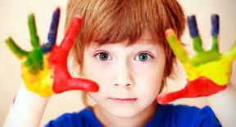
«Рисование нетрадиционными способами».
Большие возможности в развитии творчества заключает в себе изобразительная деятельность и, прежде всего рисование. Рисование является важным средством эстетического воспитания: оно позволяет детям выразить своё представление об окружающем мире, развивает фантазию, воображение, даёт возможность закрепить знание о цвете, форме. В процессе рисования у ребёнка совершенствуется наблюдательность, эстетическое восприятие, эстетические эмоции, художественный вкус, творческие способности, умение доступными средствами самостоятельно создавать красивое. Занятия рисованием развивают умение видеть прекрасное в окружающей жизни, в произведениях искусства. Собственная художественная деятельность помогает детям постепенно подойти к пониманию произведений живописи, графики, скульптуры, декоративно-прикладного искусства.
В детское творчество так же необходимо включать разные краски (гуашь, акварель), тушь, мелки, учить детей пользоваться этими изобразительными материалами в соотношении с их средствами выразительности.
Опыт работы свидетельствует: рисование необычными материалами и оригинальными техниками позволяет детям ощутить не забываемые положительные эмоции. По эмоциям можно судить о том, что в данный момент радует, интересует, повергает в уныние, волнует ребёнка, что характеризует его сущность, характер, индивидуальность.
Какие нетрадиционные способы рисования можно использовать дома? Кляксография, рисование солью, рисование пальцами. Мыльными пузырями, разбрызгиванием т.д. Разве вам неинтересно узнать, что получится, если
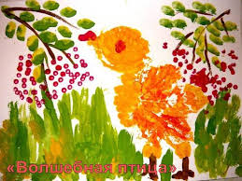
рисовать тряпкой или скомканной бумагой?
Рисовать можно как угодно и чем угодно! Лёжа на полу, под столом, на столе… На листочке дерева, на газете… Разнообразие материалов ставит новые задачи и заставляет все время что-нибудь придумывать. А из каракуль и мазни в конце концов вырисовывается узнаваемый объект –Я. Ничем незамутнённая радость удовлетворения от того, что и «это сделал Я – всё это моё!».
Научившись выражать свои чувства на бумаге, ребёнок начинает лучше понимать чувства других, учится преодолевать робость, страх перед рисованием, перед тем, что ничего не получится. Он уверен, что получится, и получится красиво. Овладевание различными материалами, способами работы с ними, понимание их выразительности позволяет детям более эффективно использовать их при отражении в рисунках своих впечатлений от окружающей жизни. А ведь можно рисовать и зубной щёткой, и ватой, и пальцем, ладонью, тампоном, мятой бумагой, трубочкой гоняя краску (каплю) по листу бумаги, печатать разными предметами, создавать композиции свечкой, помадой, ступнями… Дерзайте, фантазируйте! И к вам придёт радость – радость творчества, удивления и единения с вашими детьми. Рисовальное искусство обладает многообразием техник и их нужно использовать в работе с детьми. Использование различных материалов обогащает детей знанием способов работы с ними, их изобразительных возможностей, сделает рисунки детей более интересными, повысит эстетическую сторону рисунка.

Спасибо за внимание!!!

